(консультация для родителей)

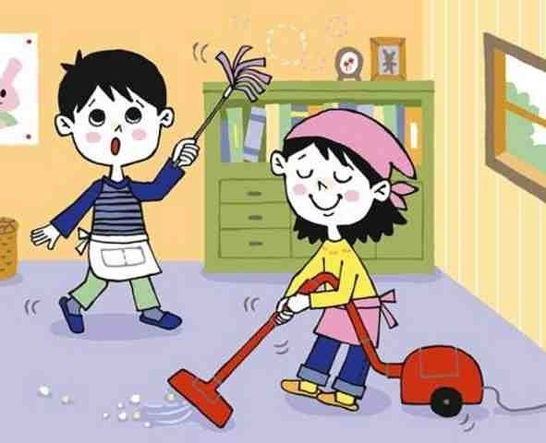
Ребенок должен иметь домашние обязанности, но нагружать его нужно постепенно. Домашние обязанности ребенка очень сильно зависят от его родителей. Чем раньше родители начнут делегировать малышу какие-то домашние дела, тем проще будет в дальнейшем привлечь ребенка к выполнению новых обязанностей. Кто-то считает, что обязанности ребенка должны касаться только его самого, но более продуктивный подход - это сочетание личных дел и дел, приносящих вклад в содержание дома в целом. Хотя как часто мама прерывает инициативу ребенка на корню словами "дай я сама", потому что так быстрее и проще.
Домашние обязанности приучают ребенка к аккуратности, к самодисциплине, учат планировать свои действия и рассчитывать время на их достижение. Для малыша его личные обязанности дают чувство самоуважения и ощущения того, что он нужный и важный член семьи.
Для того чтобы определить какие обязанности можно делегировать ребенку, желательно сначала составить полный список домашних дел, как личных, так и общих, включая даже незначительные, а потом посмотреть, что из этого можно доверить детям, в зависимости от их возраста и склада характера.
Очень важно, чтобы изначально ребенок с удовольствием выполнял свои обязанности, а для этого нужно их правильно подобрать и преподнести. Если вы будете говорить малышу, что давай ты будешь выносить мусор, потому что я этого не люблю делать, то энтузиазма ожидать не приходится.
Детям постарше можно предложить самим выбрать что-то из общего списка, возможно, вы сами и не догадались бы никогда предложить им то, что они выбрали.
Очень желательно провести на эту тему семейный совет, чтобы папа тоже поучаствовал в выборе. Тогда ребенок будет видеть, что домашние дела - это общее семейное дело. Причем правила должны быть одинаковы для всех членов семьи. Вряд ли получится приучить ребенка складывать свои вещи аккуратно и класть все на место, если папа привык разбрасывать предметы по квартире.
Домашние обязанности ребенка
Что такое домашние обязанности ребенка?
У ребенка должны быть домашние обязанности – это утверждение не вызывает разногласий среди родителей. Но ответ на вопрос "Каковы должны быть домашние обязанности?" уже не столь однозначен.
Для одних родителей домашние обязанности ребенка концентрируются на собственных потребностях ребенка: следить за своей одеждой, собирать свои вещи и игрушки. Для других – домашние дела ребенка вписываются в общий контекст домашних дел семьи и направлены на помощь маме или папе.
Конечно, при наделении ребенка обязанностями необходимо учитывать его возрастные особенности и возможности. Важно понять, выполнение каких дел может быть поручено ребенку, в каком объеме, как регулярно они должны совершаться.
Если в голове родителя нет отчетливого представления детских обязанностей, вряд ли на практике они будут регулярно выполняться.
Для чего нужны детские домашние обязанности?
Этот вопрос часто кажется родителям избыточным. Домашние обязанности? Как для чего? Это же и так понятно. Между тем, к сожалению, ответ не так прост, как кажется сначала. Возможны различные варианты ответов, рассмотрим некоторые из них:
1.Обязанности нужны потому, что они нужны. Ребенок должен приучаться быть аккуратным и трудолюбивым. При таком подходе к обязанностям они легко превращаются в некое абстрактное священнодействие, самоценное само по себе, почти не имеющее практического значения, потому что когда внешнее принуждение исчезает, дело перестает совершаться.
2.Выполняя какие-то домашние дела, ребенок учится планированию, учится ставить перед собой цели и вырабатывать определенные навыки, которые помогают достижению этих целей. Спустя какое-то время ребенок понимает, что вещи, положенные на место, существенно экономят время, затрачиваемое на их поиски.
3.Обязанности учат ребенка рассчитывать свои силы. Сначала, давая поручения, рассчитывает силы ребенка взрослый. Если необходимо навести порядок в детской, то для этого необходимо огромную и сложную задачу, стоящую перед ним, разбить на множество подзадач. Так, нужно не прибрать комнату, а собрать кубики сюда. Так, сделано... Тогда машины ставим сюда. Так, теперь книги кладем сюда… и т.д.
4.Домашняя работа учит ребенка самодисциплине. Выполняя домашние дела, ребенок учится создавать себе рабочее настроение, вдохновение, организуется.
5. Появление у ребенка собственных обязанностей дает ему понять, что он является важным членом своей семьи, так как вносит посильную лепту в ее жизнедеятельность. Дети нуждаются в вере в свою необходимость в семье и готовы помогать ей всеми имеющимися у них силами.
6.Ребенок, занимаясь домашними делами, получает представление о жизни, как цикличном процессе.
Следующие приемы помогут сделать выполнение домашней работы для ребенка увлекательным делом. Можно предложить ребенку время от времени меняться домашними ролями с другими членами семьи. Позволяйте ребенку самому выбирать средства, которые помогают облегчить домашний труд. Если в его обязанности входит мытье посуды или стирка своих вещей, можно давать ему деньги на приобретение новых моющих жидкостей или порошков. Подумайте, как можно ввести творческий подход в домашнюю работу. Однако, если дома существуют одни правила для ребенка, другие для мамы, а для папы нет вообще правил, потому что он устал, вряд ли ребенок будет с готовностью выполнять поручаемые ему задания. Таким образом, сделать так, чтобы ребенок точно знал, что ему предстоит сегодня сделать по дому, делал это самостоятельно, без напоминаний, даже с удовольствием, вполне возможно.
Важно определиться с тем, чего именно вы хотите от ребенка. Для этого нужно выстроить работающую систему, продумав цели, сделав интересным процесс работы, не забывая о личном примере, и, конечно же, набраться терпения, чтобы отладить этот механизм, сделав его работающим как часы.

Социальный педагог
отделение социальной диагностики и
социально-правовой помощи Саркисова О. И.

